**精准教育平台——Alpha阶段综合报告**

1. 敏捷冲刺每日报告
2. 每日报告

见每日报告附件

2、项目燃尽图：

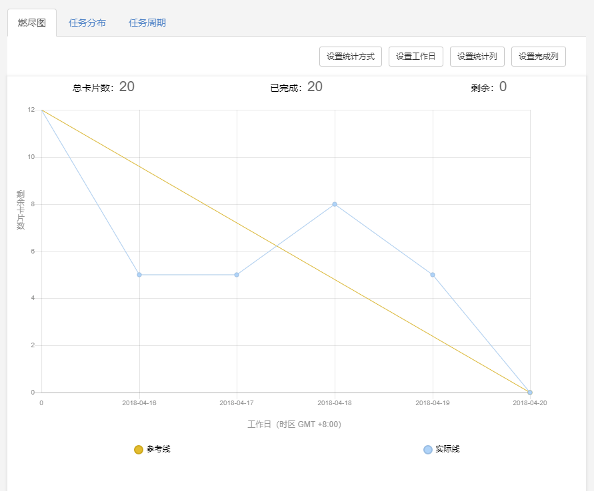

1. Alpha版本测试报告
2. 测试过程中Bug记录

|  |  |  |
| --- | --- | --- |
| **Bug类别** | **具体描述** | **个数** |
| 修复的bug | 1 页面有些控件失效  2 首页下拉时页面不完整  3 数据关系库多对多关系无法完成双向查询  4 登录注册教师ID的cookie保存 | 4 |
| 不能重现的bug | 1 界面闪退 | 1 |
| 非bug | 1 弹出框数据更新需刷新才生效 | 1 |
| 不能修复 | 1 浏览器兼容问题，下载录音等功能仅支持Chrome浏览器 | 1 |
| 下一版本修复 | 1 布置作业面向全体学生以及个别学生  2 答题卡图片翻页显示问题  3 e-chart空间数据绑定问题 | 3 |

1. 测试场景

* 本产品的预期使用用户：教师
* 教师的需求和目标

1. 教师向班级布置作业，这个作业是整个班级都相同的。教师打开，从题库中选择每一道题，可以根据题目的年级、难易度等信息查询到相应的题目；选择完全部题目后，发布作业。或者选择布置精准训练作业，在班级列表内勾选特定学生，再选择相应的题目并布置。
2. 当收到学生的作业后，教师批改作业，打开作业批改界面，可以选择批改“全面检测”的作业和“精准训练”的作业。在批改作业界面，教师选择每道题的得分，并添加批注。批改某学生的所有作业题目后，选择提交。
3. 教师选择学情分析，可以查看班级的各项成绩数据的成绩单和分析，也可以在班级列表中选择指定学生查看学生成绩单。

* 怎样满足需求：

1. 对于教师布置作业，我们提供布置作业、从题库选题、向特定学生或整个班级布置作业的功能。
2. 对于教师批改作业，我们提供批改作业、设置批注、编写评语的功能。
3. 对于学情分析，我们提供数据统计分析并展示的功能。
4. 测试环境

* 测试平台和硬件条件包括：

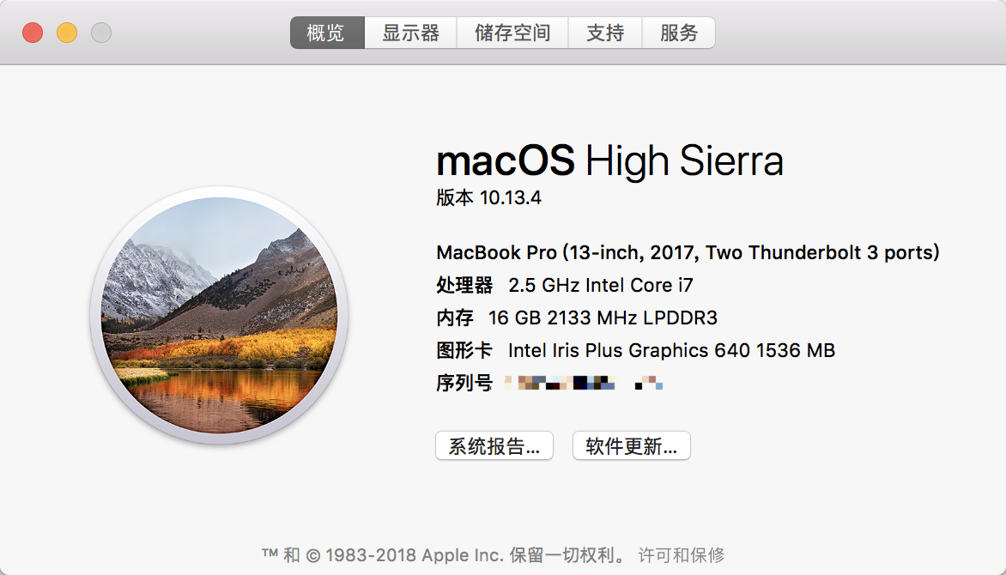



* 测试浏览器环境：

Google Chrome

Safari浏览器11.1

1. 出口条件

Alpha版本主要针对教师端平台进行打造，对于学生信息、教师信息、题库信息等能够直接在数据库添加相关内容。下针对教师端平台，说明需要完成的出口条件：

1. 布置作业
2. 能够分别针对班级、个人进行习题布置；
3. 能够实现在题库中进行对习题的条件筛选；

注：题库数据应包含习题的题型、难度等相关信息。

1. 批改作业
2. 能够从班级、个人这两个入口进入批改界面；
3. 在批改界面中，教师能够完成：作业PDF阅览；针对不同的习题，进行学生完成情况的评级；填写评语等功能；
4. 在批改界面中，系统应拥有独特的评级与作业完成情况分析系统：对每份作业，应自动生成整体评级；对每个学生，应自动统计其知识点掌握情况；
5. 学情分析
6. 教师应能够分别查阅班级、个人的学习情况；
7. 对班级的学情分析，应有具体的统计图表，反映班级平均分的走势、班级多数人员的知识点掌握情况；
8. 对个人的学情分析，应有具体的统计图表，反映学生历史作业完成情况、知识点掌握情况；
9. 学术论坛
10. 能够完成基础界面即可，不作功能性的细节需求。
11. Alpha版本发布说明

* 列出这一版本的功能

1. “布置作业”模块
2. 具有针对全班学生的“全面检测”作业，与针对个人的“精准训练”作业；
3. 教师能够在题库中对习题进行筛选；
4. “批改作业”模块
5. 作业PDF文件在线阅览；
6. 针对不同的习题，具有评级功能；
7. 教师能够针对每份作业填写评语；
8. 系统拥有独特的评级与作业完成情况分析系统：对每份作业，自动生成整体评级；对每个学生，自动统计其知识点掌握情况；
9. “学情分析”模块
10. 具有班级、个人的学情分析；
11. 班级的学情分析，有具体的统计图表反映班级平均分的走势、班级多数人员的知识点掌握情况；
12. 个人的学情分析，有具体的统计图表反映学生历史作业完成情况、知识点掌握情况；
13. “学术论坛”模块
14. 拥有基础界面雏形。

* 运行环境要求

处理器：i3及以上

内存：4G及以上

Windows版本：win 7及以上 macOS： 推荐：10.10以上

* 安装方法

clone本项目之后，首先更改数据库相关信息与本地保持一致，其次由于项目忽略了.idea中的配置文件，需要右键pom.xml添加为maven项目，之后即可正常运行。

* 系统已知的问题和限制

目前系统对教师端提供了刚好足够的功能，但也仅限于此，即功能较少，没有提供学生端和管理员端的功能。

另外，一些数据暂时没有提供修改接口，所以需要手动向数据库中添加数据。

* 发布方式及发布地址

GitHub代码仓库

发布地址：<https://github.com/RMSnow/TargetingEdu.git>

* 多样化展示

见视频附件

1. Alpha阶段小结
2. 源码仓库地址
3. Alpha过程回顾

* 团队项目目标、预期用户、预期功能描述以及预期用户数量

1. 项目目标

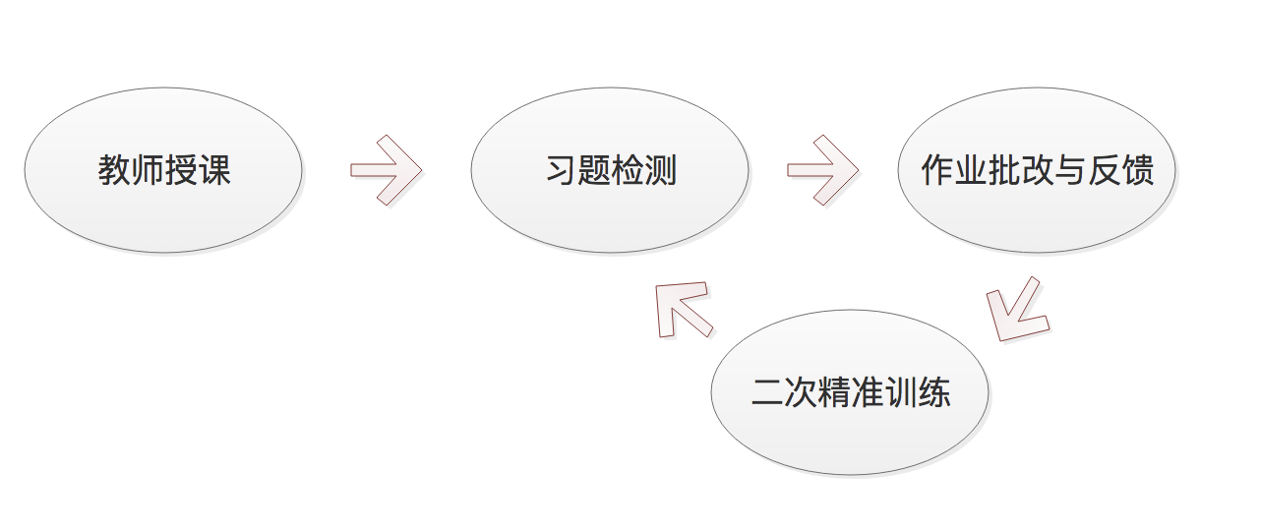

借助精准教育平台，教师可采取如上图所示的教学方式：教师在学校或教育机构实地授课，之后对所有学生进行初次习题检测，通过作业批改与反馈，平台可模拟计算出每个学生的学习轨迹，之后教师可根据学习数据的分析，进行针对学生个体的二次精准训练。平台主要的用户类型有教师、学生、管理员三种，针对不同的用户类型分别开发相应功能。

1. 预期的典型用户

精准教育平台致力于与众多小学、初中、高中进行合作，对学校/年级等客户进行个性化定制。

1. 预期的功能描述

平台主要的用户类型有教师、学生、管理员三种，针对不同的用户类型分别开发相应功能：

管理员平台

1) 管理学生信息、教师信息；

2) 管理每个学生的班级信息、学科信息；

3) 为每个任课教师分配授课班级；

4) 管理题库信息；

教师平台

1) 为授课班级的所有学生分配习题作业；

2) 在线批改作业与反馈；

3) 查阅每个学生的学习轨迹与知识体系构建；

4) 查阅每个授课班级的学习情况；

5) 为学生个体精准分配作业；

学生平台

1) 浏览各学科作业任务；

2) 在线上传作业；

3) 查阅个人的学习轨迹与知识体系构建.

1. 预期的用户数量发展：平台应先寻求与武汉中小学（尤其为私立学校）的合作，再逐渐扩大到湖北各中小学，终极目标则为打造全国中小学的个性化平台。

* 团队产品与用户需求联系

精准教育平台针对当今时代下，素质教育方兴未艾，因材施教”的教育目标日益凸显的背景，其目标客户为众多小学、初中与高中。通过打造教师、学生等多个用户视角的教学平台，对学生个体的“学习轨迹”进行精准分析，借助自动化的数据分析技术，实时反映学生知识体系中的优势与漏洞，从而实现精准化地查漏补缺、有的放矢，最终实现对每个学生的个性化教学定制。

* Alpha阶段已完成目标

Alpha版本主要针对教师端平台进行打造，对于学生信息、教师信息、题库信息等能够直接在数据库添加相关内容。已经完成了教师端平台的基本功能：布置作业、批改作业、学情分析，对于学术论坛模块，也已具备基础雏形。

* 团队分工、经验教训

1. 团队分工

特点：分版块开发，每个人单独完成一个版块的前后端交互

大体分工：见下表

|  |  |  |  |
| --- | --- | --- | --- |
| **任务名称** | **具体要求** | **分工** | **DDL** |
| 主页管理部分 | 1 预览教师教的所有班级，以及班级学生  2 预览教师已布置作业概况 | 过岚清 | 4.18 |
| 批改作业板块 | 1 批改全面检测作业：获取班级学生列表  2 批改精准训练 | 王玉靖 | 4.18 |
| 布置作业板块 | 1 全面检测：布置给整个班级的学生  2 精准训练：对个别学生薄弱知识点进行测试 | 张雪遥 | 4.18 |
| 个人中心板块 | 1 获取教师个人信息  2 登录、注册 | 于雪 | 4.18 |
| 学情分析板块 | 1 班级总体学情展示  2 班级中学生的学情展示 | 曹真 | 4.18 |

Leangoo功能点分工：

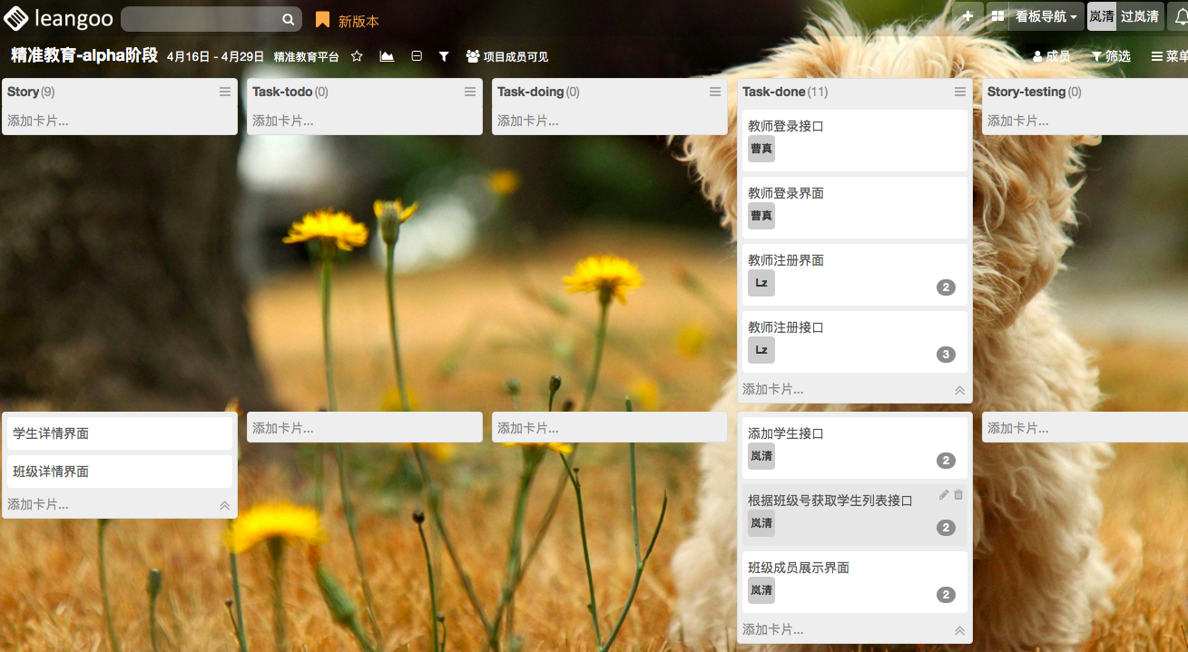

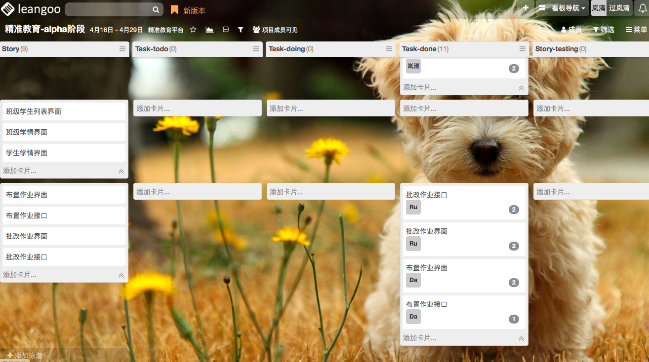

1. 经验教训
2. 要充分了解每个成员的优势和劣势，按照他们的能力和特长进行合理的分工。
3. 明确每个人的任务分工，明确ddl。
4. 但是避免对于分工过于细化，项目管理者不应对工作事无巨细的进行全盘掌握，而应让团队成员利用自身的丰富经验与良好判断力完成工作。
5. 项目管理者和项目成员要加强交流和沟通，足够且有效的交流沟通能估提高工作效率。

* 项目管理方式

1. 使用GitHub进行项目管理。

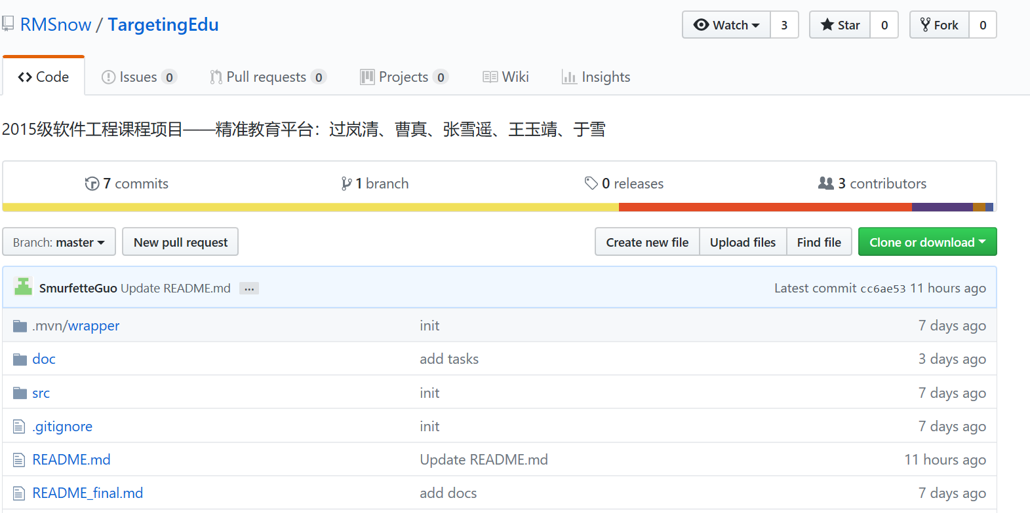

1. 使用leangoo进行团队分工，实时同步团队工作以实现高效协同。

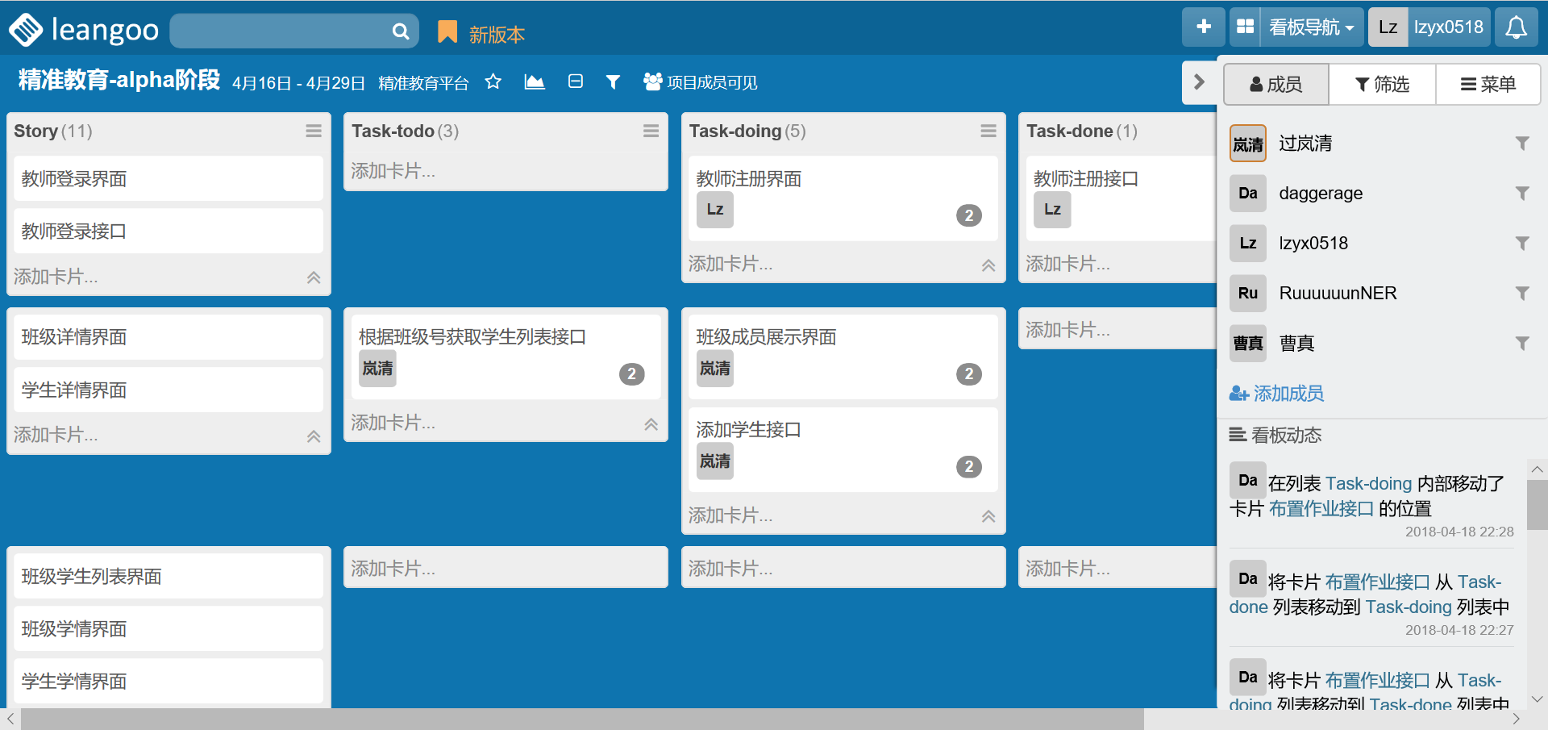

1. 最基本的使用群聊加强沟通能够及时解决问题，
2. 在GitHub进行文档管理，实现多人协作。避免了文档的杂乱无章，版本更改等问题。

* 规划方式

1. 严格按照ddl开发项目，按照分工各司其职。
2. 通过每日工作报告进行监督，项目成员能够按时保质保量的完成任务。
3. 按时开例会，通过例会进行沟通，解决项目开发过程中遇到的问题。
4. 对项目的不同阶段设定不同的时间段，不允许在时间段之外做。共同时间集中分配。
5. 开发中的约束必须严格要求和遵守。
6. 项目进展与状态

* 实际进展



* 发布功能

1. 为授课班级的所有学生分配习题作业；
2. 在线批改作业与反馈；
3. 查阅每个授课班级的学习情况；
4. 为学生个体精准分配作业；

* 燃尽图作用

燃尽图较为真实地反映了实际开发过程，在开始阶段开发较快，但考虑不全面，导致在后续过程中出现了一个顶峰，即在一次开会后，需求的突然改变和增加，为后续的开发带来了一些困扰。

1. 团队成员角色与具体贡献

|  |  |  |  |
| --- | --- | --- | --- |
| **名字** | **角色** | **团队贡献分** | **可验证的贡献** |
| 过岚清 | PM、Dev | 19 | 代码量：20%  文档量：30%  原型图绘制 |
| 王玉靖 | Dev、Test | 19 | 代码量：19%  文档量：15%  测试计划：500字  Bug个数：6  已修复bug：4 |
| 张雪遥 | Dev | 19 | 代码量：22%  文档量：25% |
| 于雪 | Dev | 18 | 代码量：20%  文档量：20% |
| 曹真 | Dev | 18 | 代码量：28%  文档量：10%  Bug个数：5  已修复bug：4 |

1. Beta阶段展望
2. 增加学术论坛版块
3. 每个教师可以针对自己的教学心得以及疑问等在论坛发帖
4. 教师可以浏览别的教师发表的帖子，并进行回帖
5. 论坛具备一个热度帖子排行榜
6. 完善作业管理板块
7. 将Alpha版本的批改作业功能完善，增加图片标注拖动等功能
8. 补充Alpha版本未完成的接口
9. 完善学情分析板块
10. 将Alpha版本完成的学情界面绑定上数据
11. 完善学情部分需要展示的信息